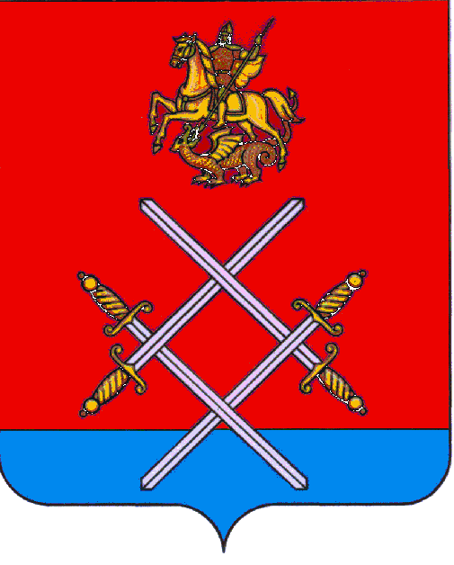

СОВЕТ ДЕПУТАТОВ
РУЗСКОГО ГОРОДСКОГО ОКРУГА
МОСКОВСКОЙ ОБЛАСТИ

РЕШЕНИЕ

от «_24_»___мая______2017 г. №_39/5_

О принятии Положения о старостах населённых пунктов
Рузского городского округа Московской области

В целях формирования активной гражданской позиции у жителей Рузского городского округа, в соответствии с Федеральным законом от 6 октября 2003 года № 131-ФЗ «Об общих принципах местного самоуправления в Российской Федерации»,

Совет депутатов Рузского муниципального района Московской области РЕШИЛ:

- Принять Положение о старостах населённых пунктов Рузского городского округа Московской области (прилагается).

- Опубликовать настоящее решение в газете «Красное Знамя» и разместить на официальном сайте Рузского городского округа Московской области в сети «Интернет».

- Настоящее решение вступает в силу на следующий день после его официального опубликования.

- Контроль за исполнением настоящего решения возложить на Председателя Совета депутатов Рузского городского округа Макаревича С.Б.

Глава Рузского городского округа Председатель Совета депутатов
Московской области Рузского городского округа
М.В.Тарханов Московской области
С.Б. Макаревич

______________________________ ___________________________

Принято
решением Совета депутатов
Рузского городского округа
Московской области
от «24» мая 2017 года № 39/5

Положение
о старостах населённых пунктов Рузского городского округа Московской области

1. Общие положения

1.1. Староста населённого пункта Рузского городского округа Московской области (далее – староста) представляет интересы населенного пункта, либо нескольких населенных пунктов, либо части территории населенного пункта при взаимодействии с территориальным органом Администрации Рузского городского округа Московской области, на территории которого расположен населенный пункт (далее - территориальный орган).
1.2. Староста не является лицом, замещающим государственную, муниципальную должности.

2. Порядок избрания срок и полномочий старосты

2.1. Староста избирается на территории населенного пункта с численностью населения не менее 100 человек, либо на территории, включающей несколько подведомственных одному территориальному органу населенных пунктов с общей численностью населения не менее 100 человек, либо на определяемой решением собрания граждан части территории населённого пункта с численностью населения более 500 человек (далее – подведомственная территория).
2.2. Староста избирается на собрании граждан по вопросу избрания старосты (далее – собрание по выбору старосты), порядок проведения которого определяется Администрацией Рузского городского округа Московской области.
2.3. В собрании по выбору старосты имеют право принимать участие обладающие избирательном правом граждане, зарегистрированные по месту жительства, либо по месту пребывания на подведомственной территории где избирается староста, или обладающие зарегистрированными правами на недвижимое имущество, находящееся в границах подведомственной территории, где избирается староста.
2.4. Старостой может быть избран достигший возраста 18 лет гражданин Российской Федерации, зарегистрированный по месту жительства, либо по месту пребывания на подведомственной территории где избирается староста, или обладающий зарегистрированными правами на недвижимое имущество, находящееся в границах подведомственной территории, где избирается староста.
2.5. Срок полномочий старосты определяется при его избрании и не может быть менее 1 года и более 5 лет.
2.6. Кандидаты на должность старосты могут быть выдвинуты:
2.6.1. путём самовыдвижения;
2.6.2. по предложению территориального органа;
2.6.3. жителями подведомственных территорий, на которых избирается староста.
2.7. Старостой не может быть избрано лицо:
2.7.1. имеющее гражданство иностранного государства;
2.7.2. замещающее государственную и муниципальную должности;
2.7.3. признанное судом недееспособным или ограниченного дееспособным;
2.7.4. имеющее непогашенную или неснятую судимость.
2.8. Полномочия старосты подтверждаются выпиской из решения собрания граждан.
2.9. Список избранных старост размещается на официальном сайте Рузского городского округа в сети «Интернет».

3. Основные полномочия старост

3.1. Староста осуществляет следующие полномочия:
3.1.1. содействует в реализации прав и законных интересов населения подведомственной территории;
3.1.2. взаимодействует с территориальным органом, в том числе по вопросам благоустройства территорий, предоставления бытовых и жилищно-коммунальных услуг, организации и проведения публичных мероприятий, охраны общественного порядка, обеспечения первичных мер пожарной безопасности, предупреждения чрезвычайных ситуаций, увеличения доходов Рузского городского округа Московской области;
3.1.3. доводят до населения подведомственной территории информацию об изменении в законодательстве, в том числе в муниципальных правовых актах в части, касающейся прав и обязанностей граждан – жителей подведомственных территорий;
3.1.4. проводит встречи с населением подведомственной территории, направляет по их результатам запросы, заявления, предложения в Администрацию Рузского городского округа Московской области;
3.1.5. размещает ответы на запросы на информационных стендах, либо доводит их до сведения населения подведомственной территории иным способом;
3.1.6. осуществляет иные полномочия, предусмотренные действующим законодательством и правовыми актами Рузского городского округа Московской области.

4. Информирование населения о деятельности старосты

4.1. Староста информирует население подведомственной территории о своей деятельности не реже одного раза в год на собрании граждан. Порядок проведения такого собрания определяется Администрацией Рузского городского округа Московской области.

5. Прекращение полномочий старосты

5.1. Полномочия старосты прекращаются по истечении срока его полномочий.
5.2. Полномочия старосты прекращаются досрочно по решению собрания граждан в случаях:
5.2.1. подачи старостой личного заявления о досрочном прекращении полномочий;
5.2.2. неудовлетворительной оценки населением деятельности старосты за год;
5.2.3. снятия старосты с регистрационного учета по месту жительства, либо месту пребывания на подведомственной территории или прекращения зарегистрированных прав старосты на недвижимое имущество, находящееся в границах подведомственной территории;
5.2.4. избрания (назначения) его на государственную, муниципальную должность;
5.2.5. вступления в законную силу обвинительного приговора суда в отношении старосты или признания его судом недееспособным (ограниченно дееспособным);
5.2.6. приобретения гражданства иностранного государства или прекращения гражданства Российской Федерации;
5.2.7. стойкой неспособности по состоянию здоровья осуществлять свою детальность;
5.2.8. смерти.
5.3. Порядок досрочного прекращения полномочий старосты, а также порядок проведения собрания граждан по рассмотрению вопроса о досрочном прекращении полномочий старосты определяются Администрацией Рузского муниципального района Московской области.

